Figura 2.3: Movimentos Contados - Ponto 01
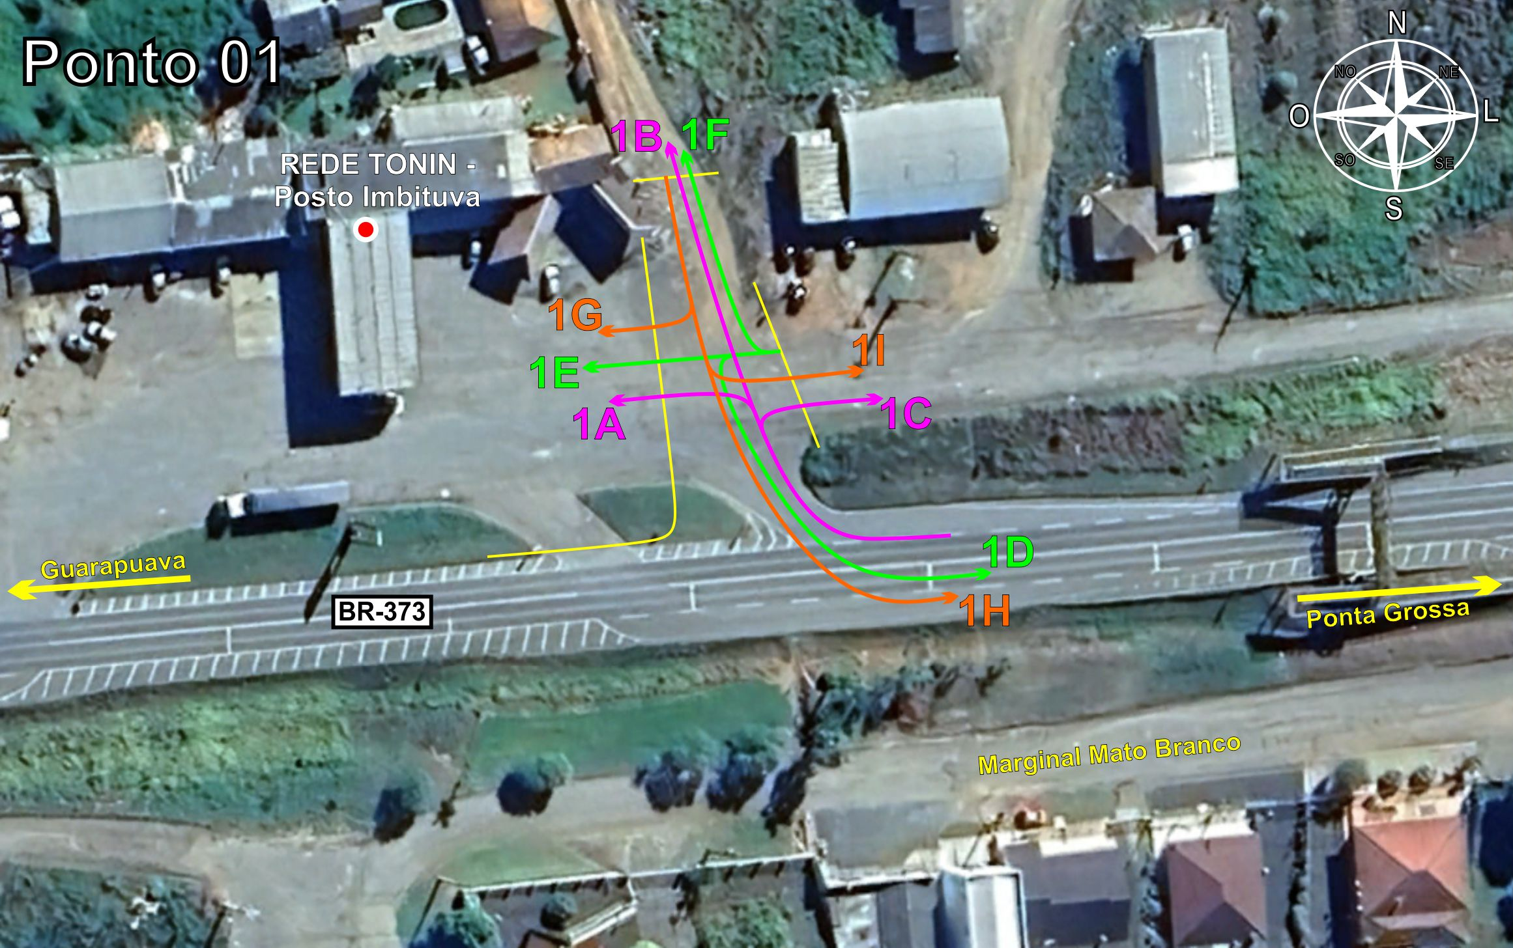
Tabela 2.2: Volumes Contados - Ponto 01
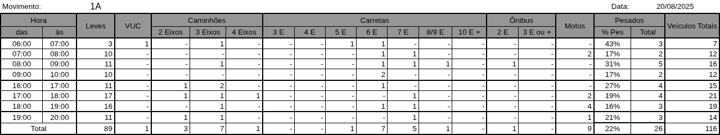
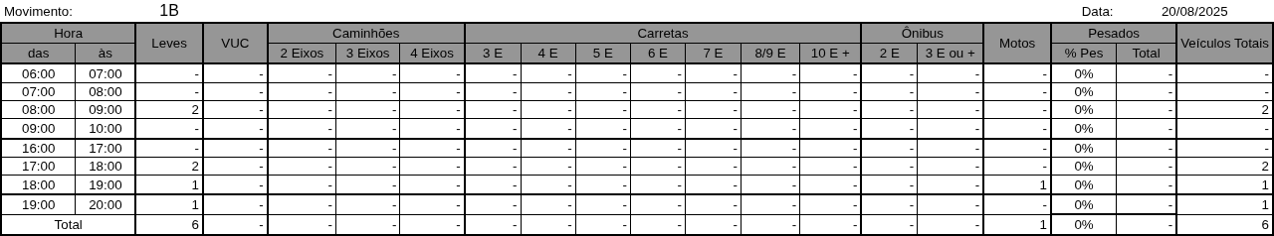
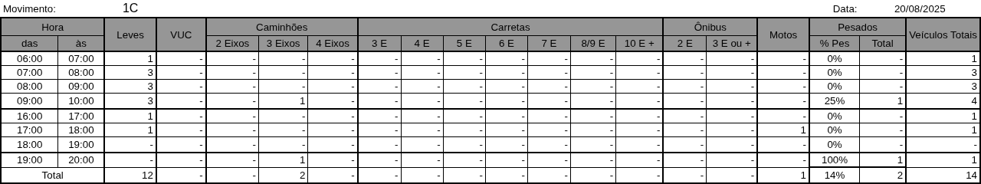
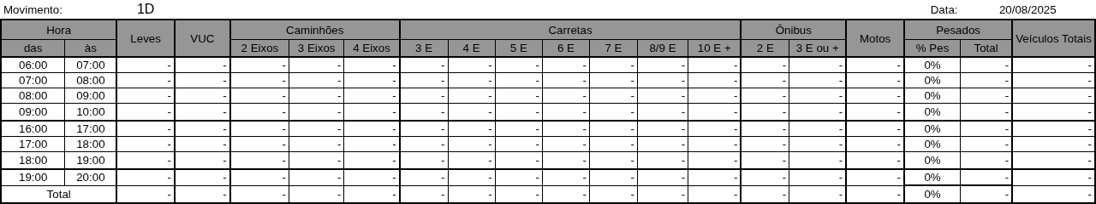
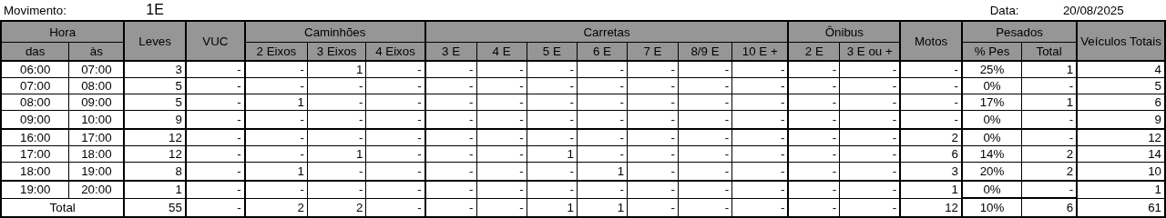
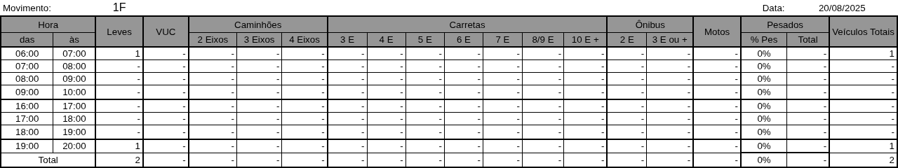
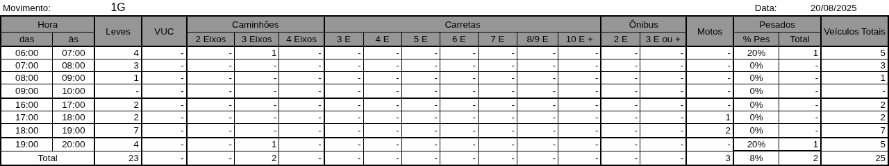
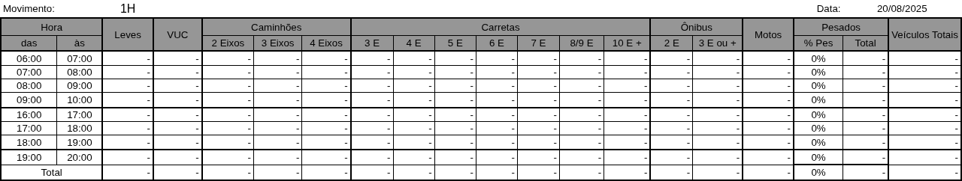
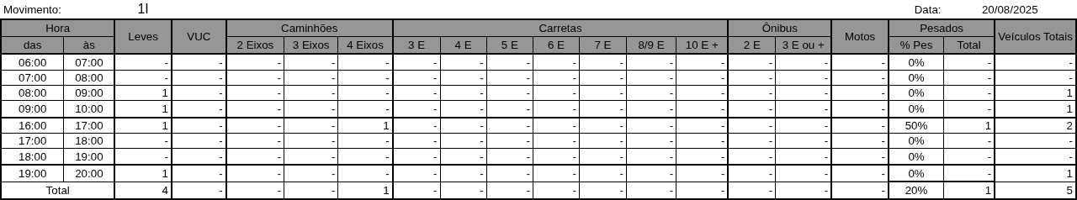

Figura 2.4: Movimentos Contados - Ponto 02
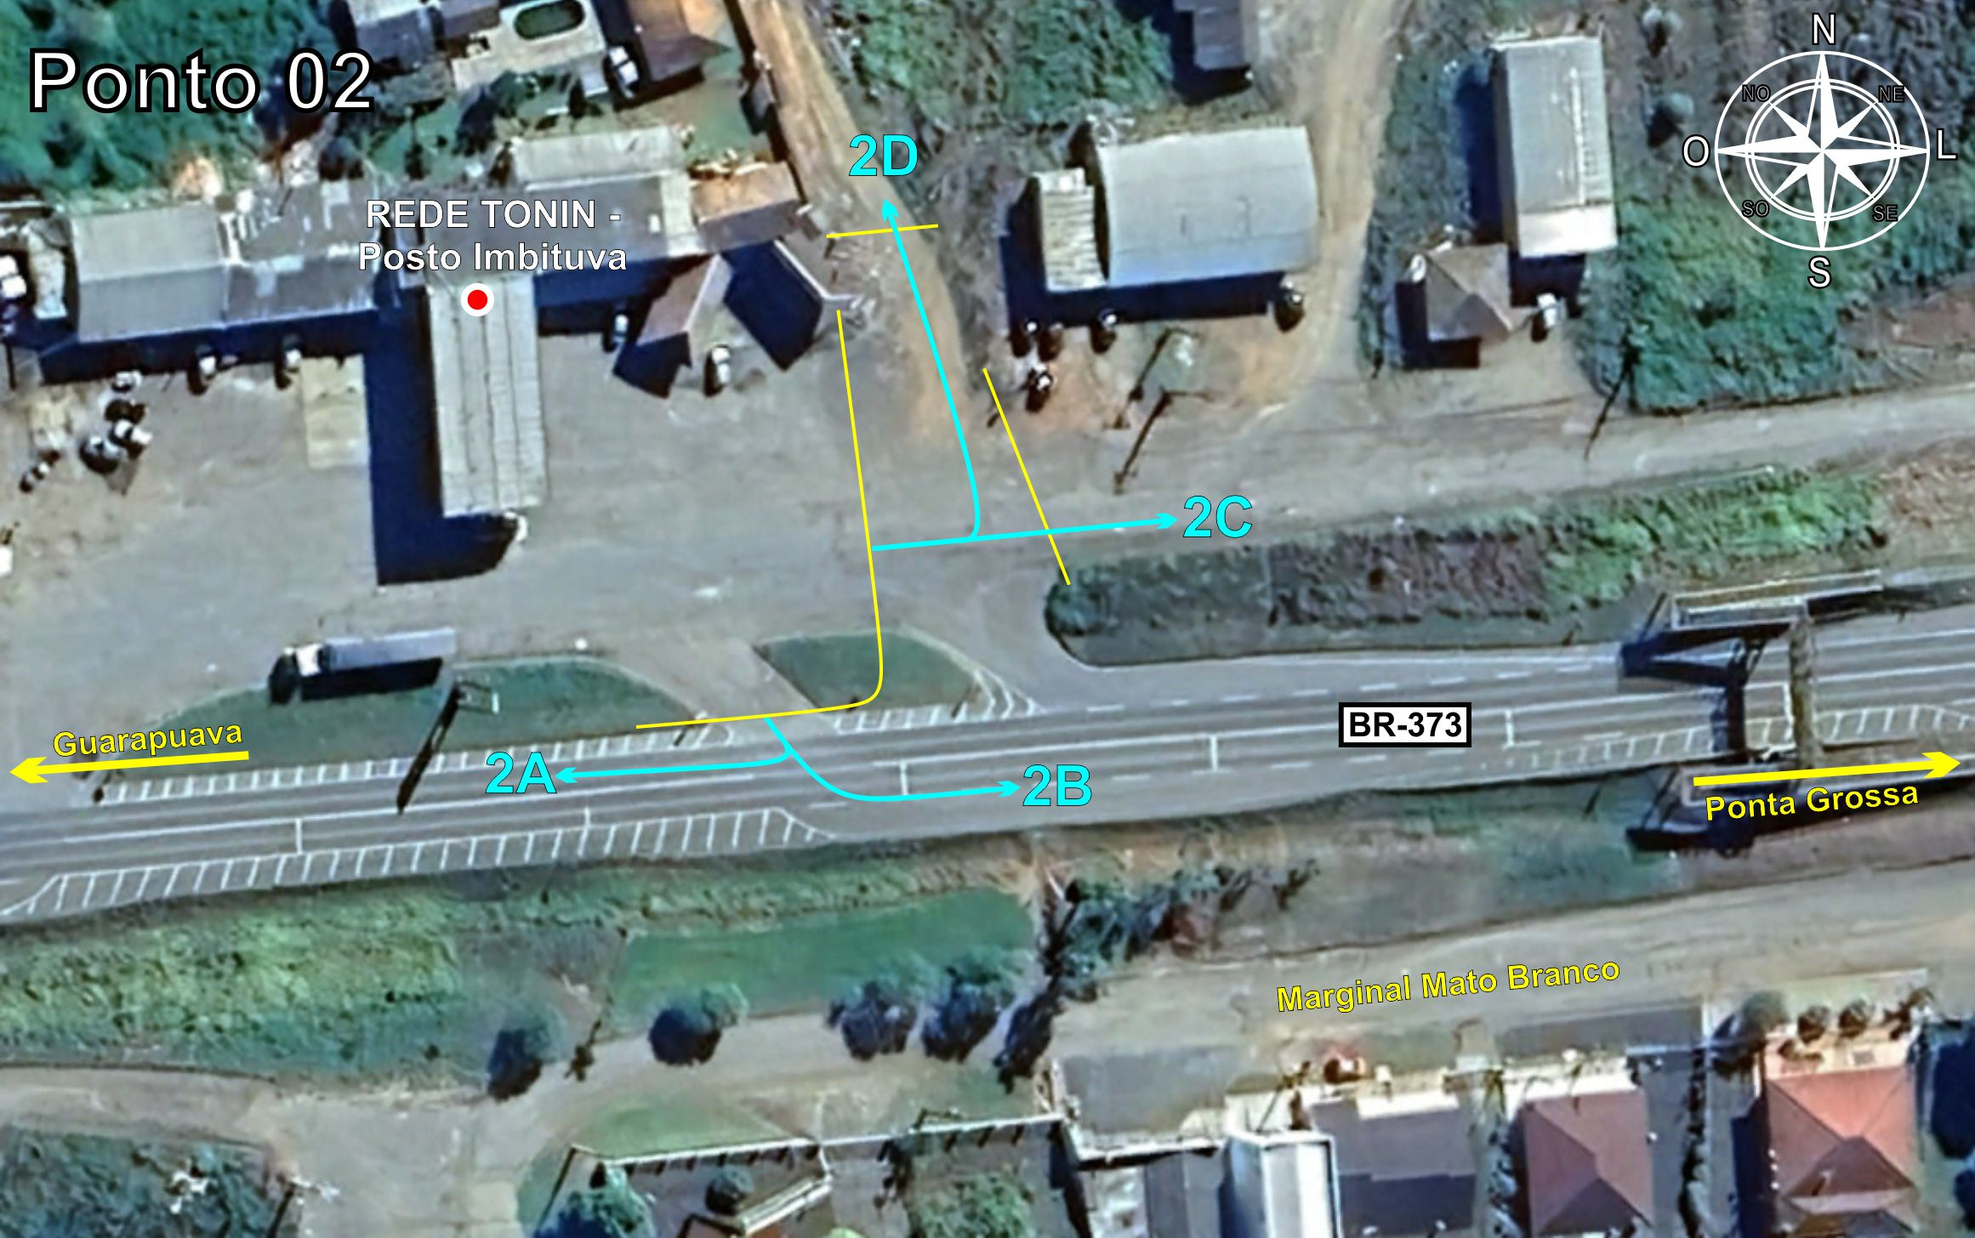
Tabela 2.3: Volumes Contados - Ponto 02
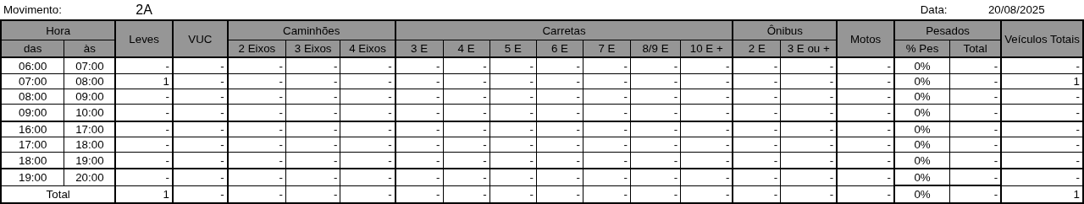
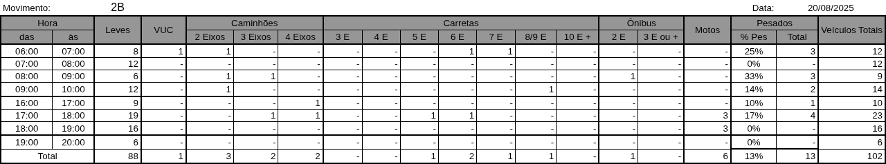
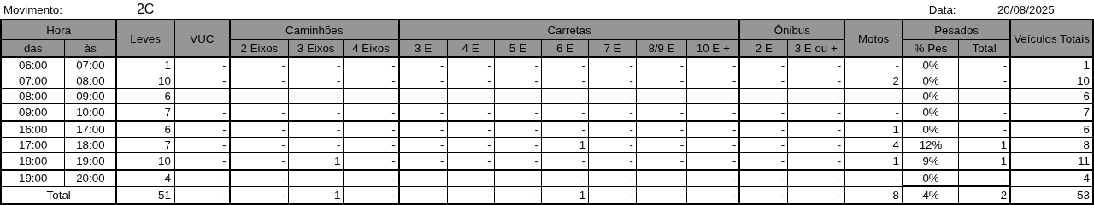
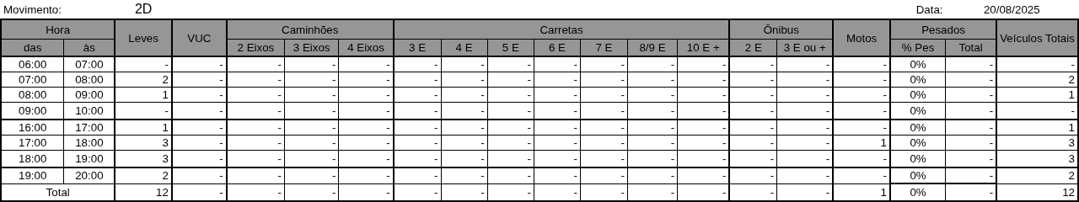

Figura 2.5: Movimentos Contados - Ponto 03
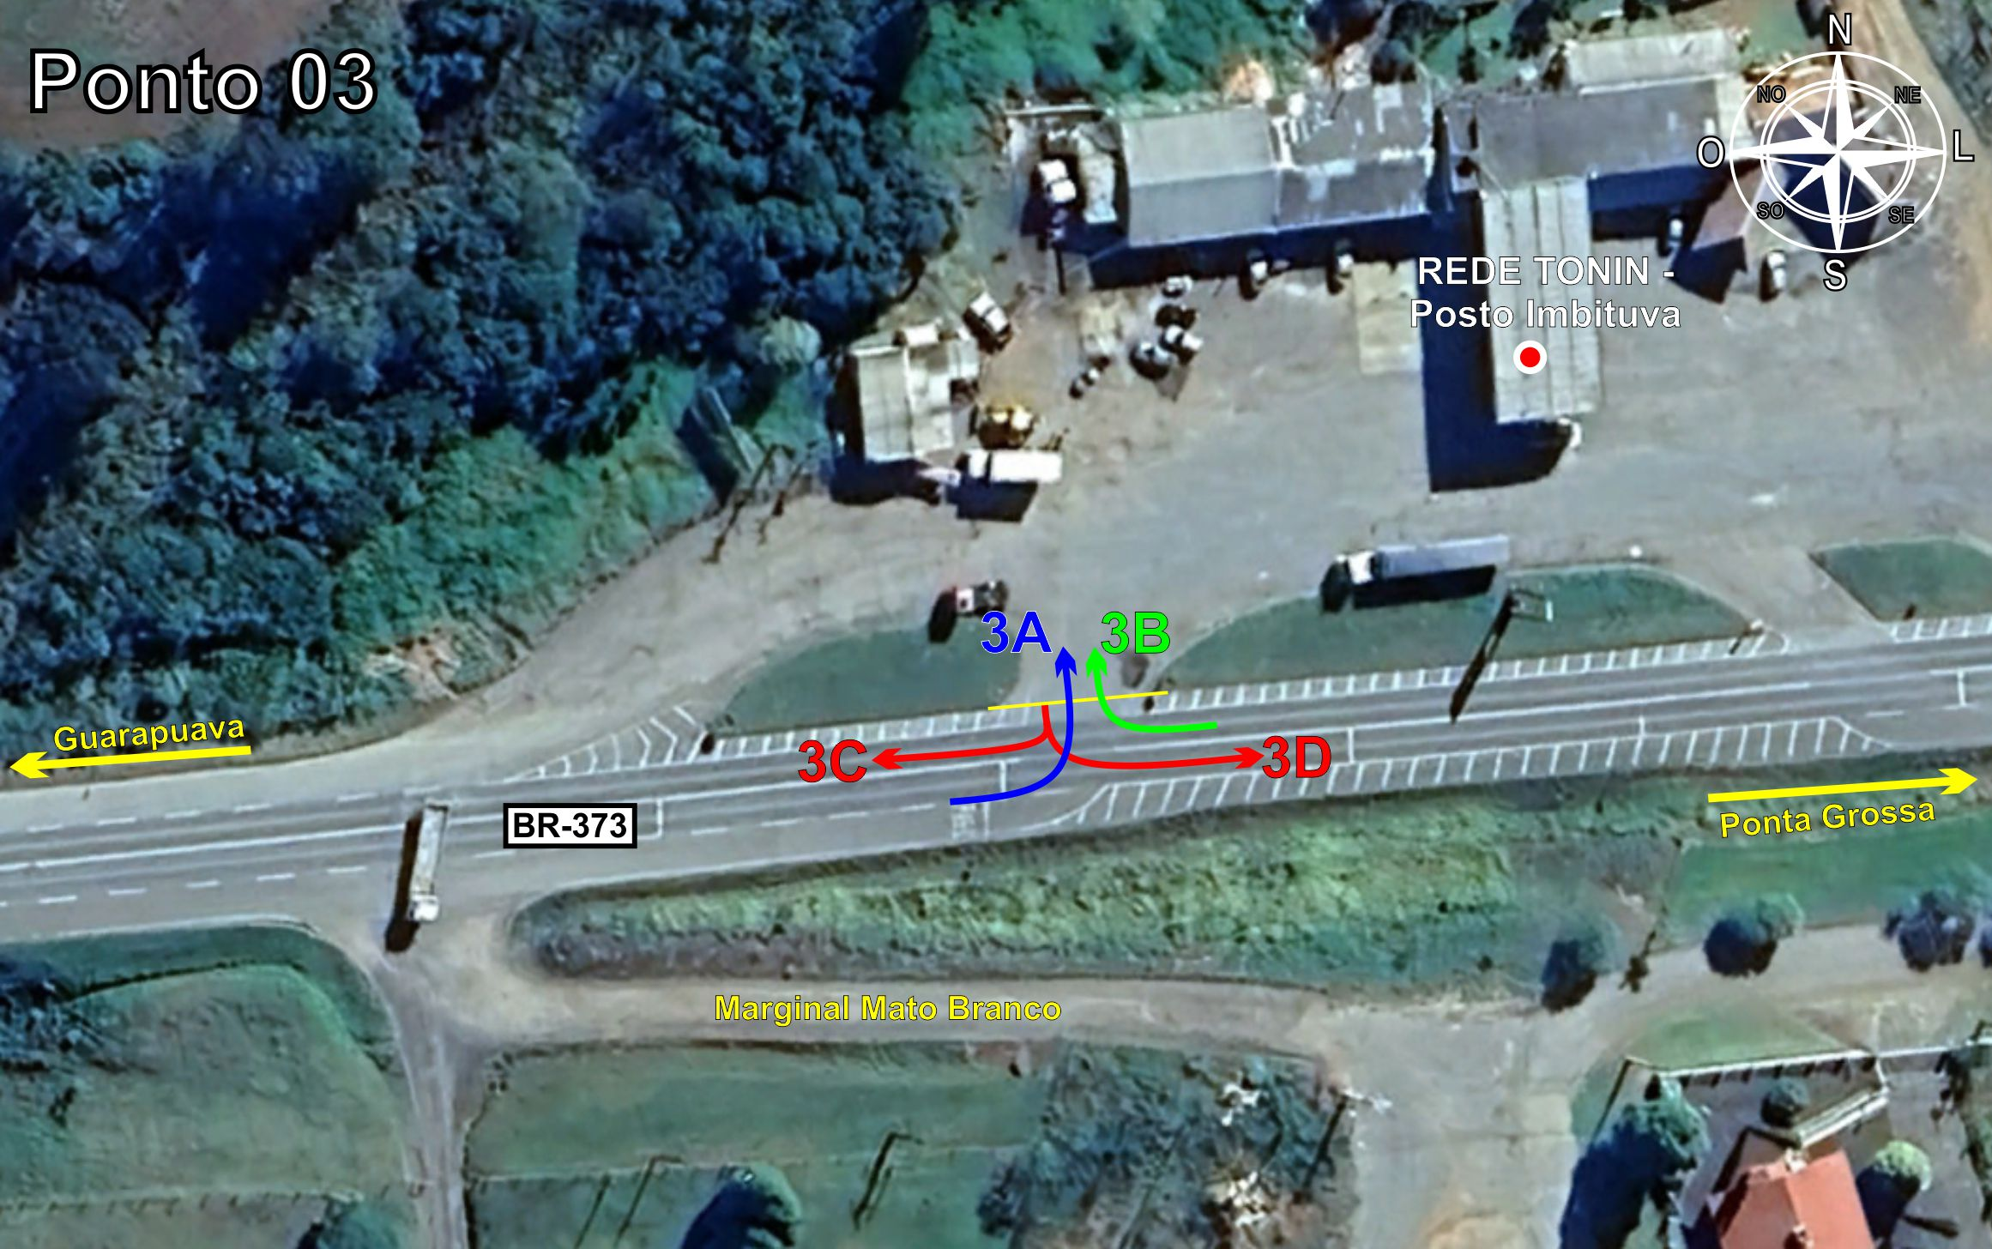
Tabela 2.4: Volumes Contados - Ponto 03
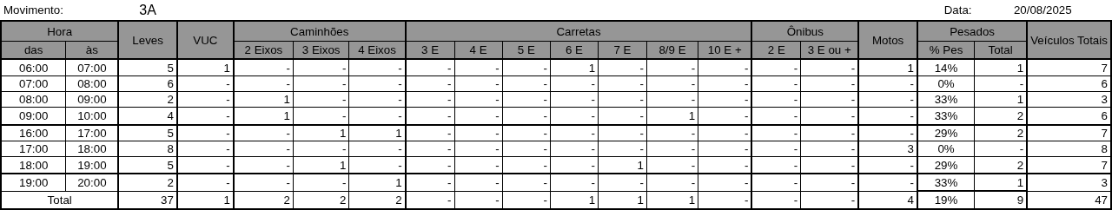
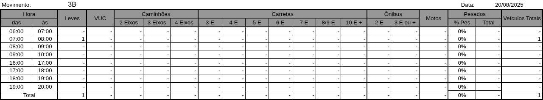
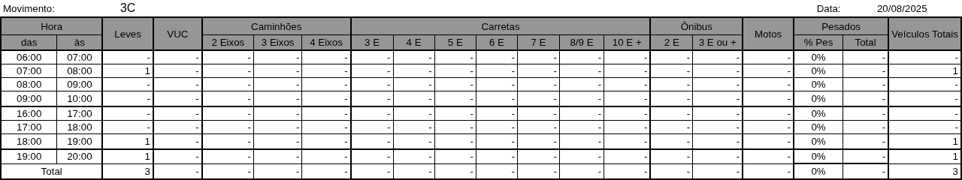
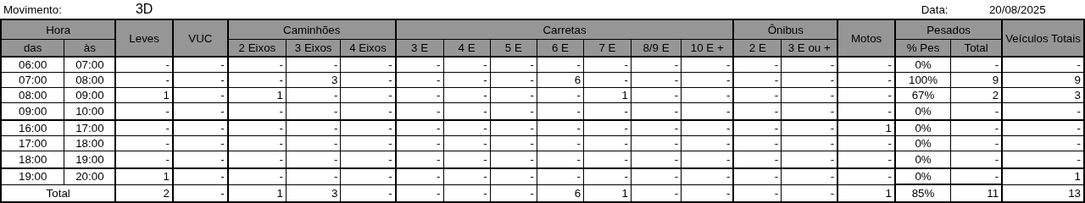

Figura 2.6: Movimentos Contados - Ponto 04
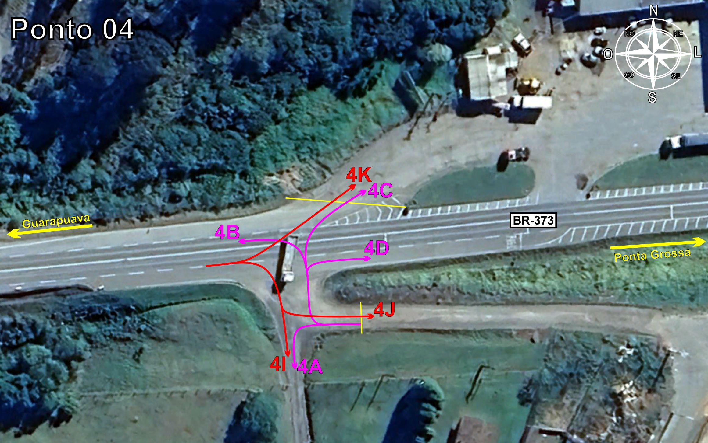
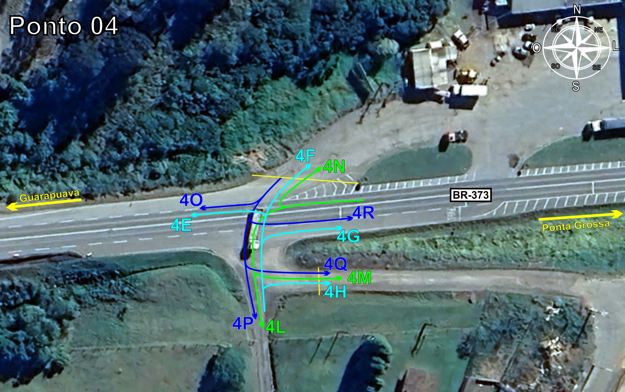
Tabela 2.5: Volumes Contados - Ponto 04
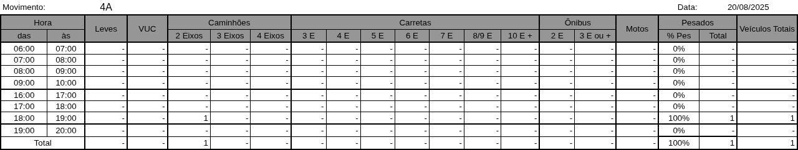
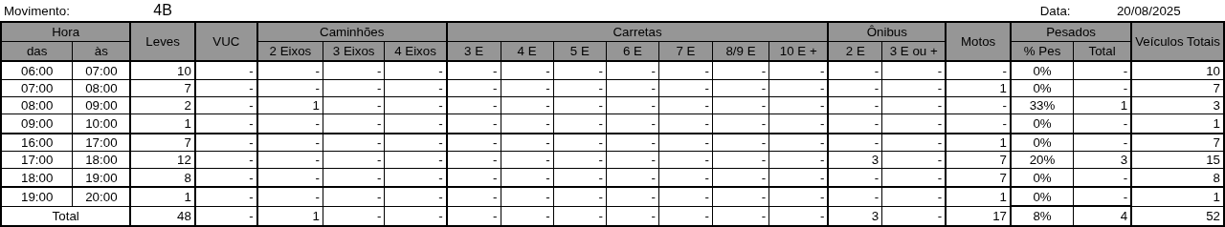
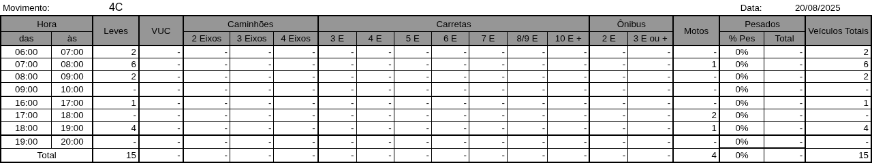
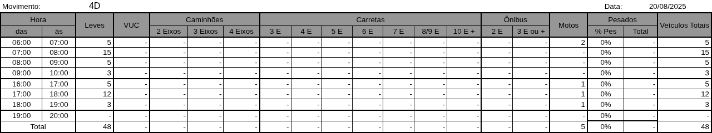

Figura 2.7: Movimentos Contados - Ponto 05
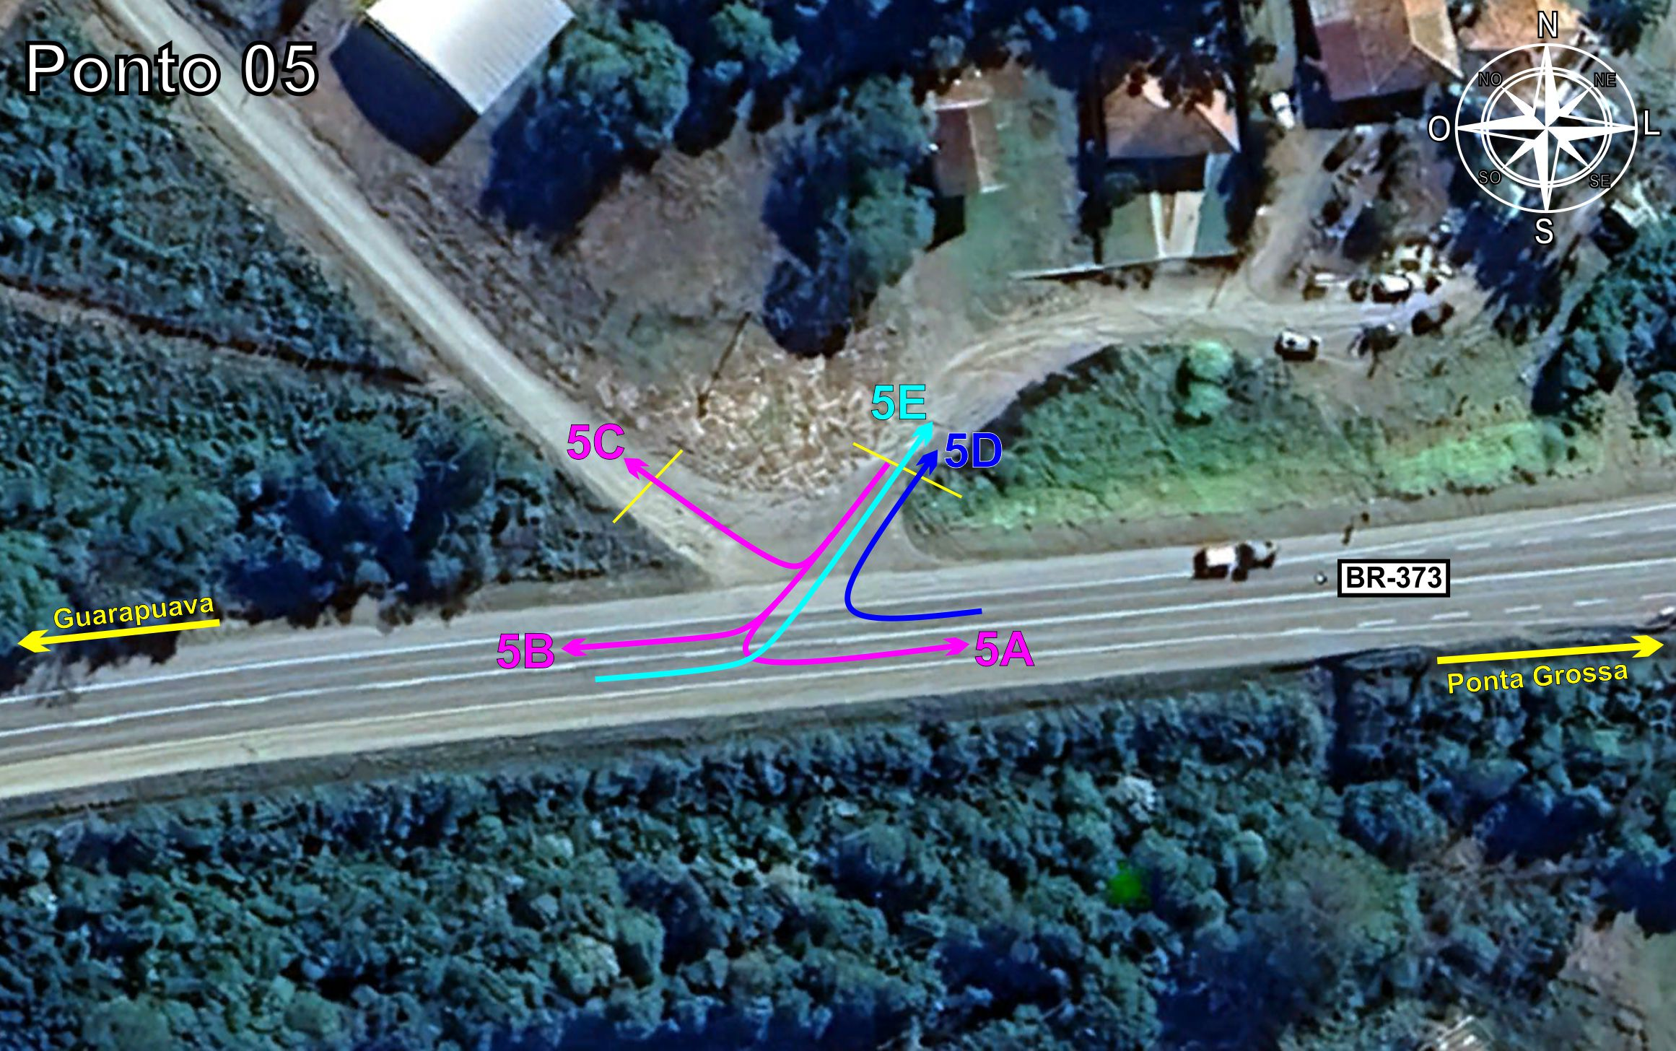
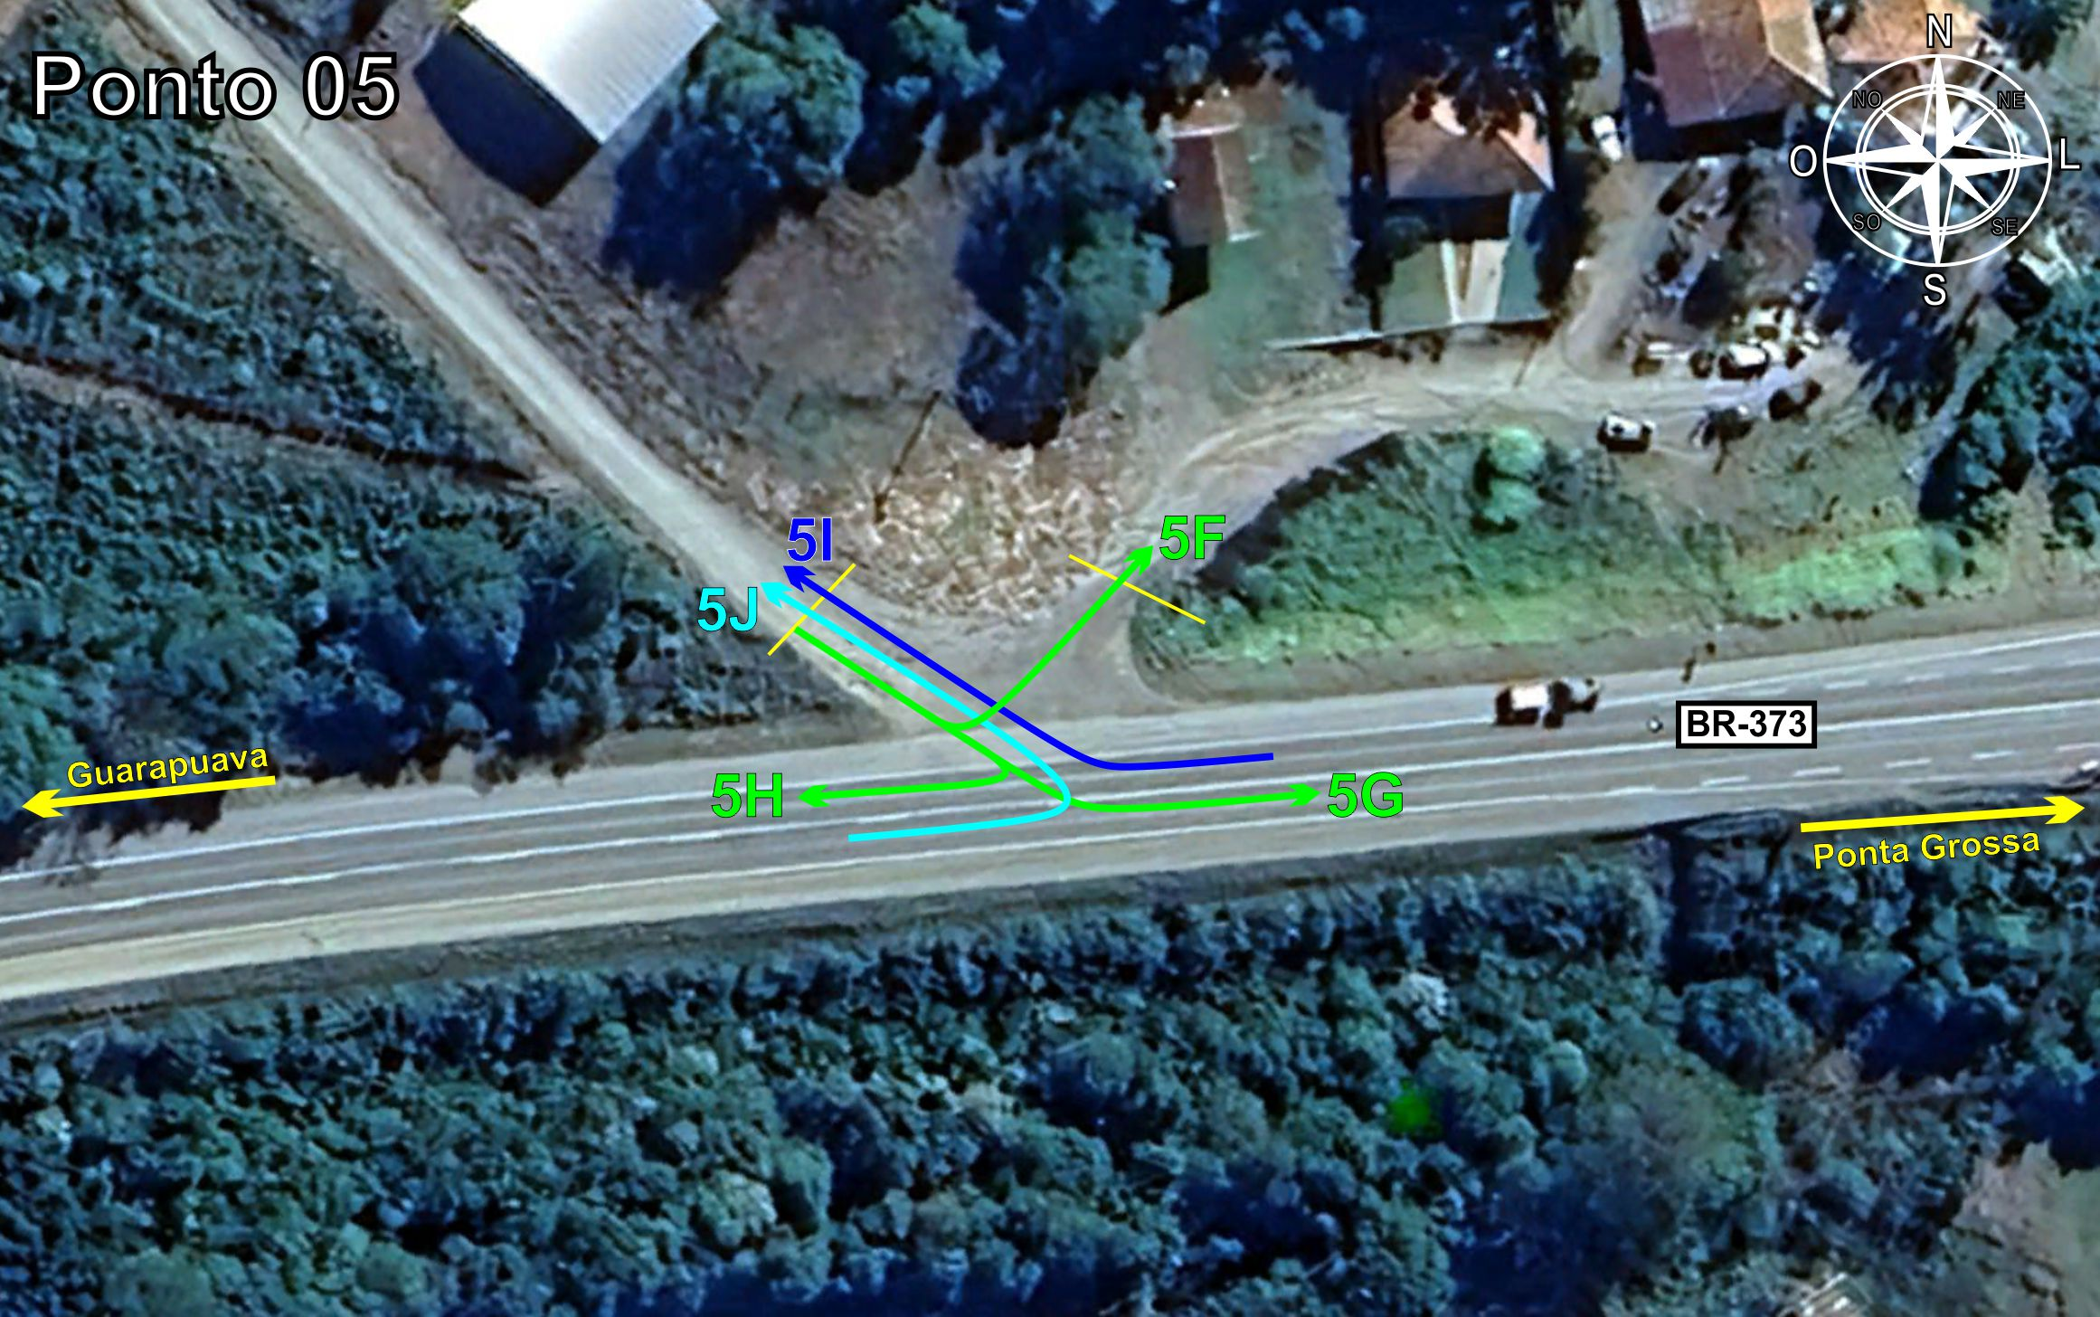
Tabela 2.6: Volumes Contados - Ponto 05
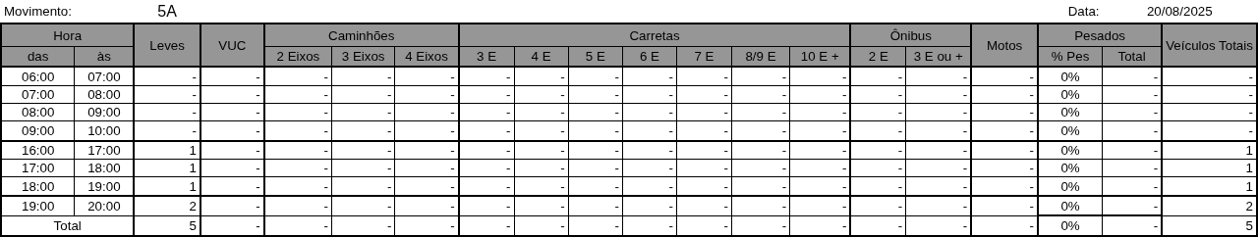
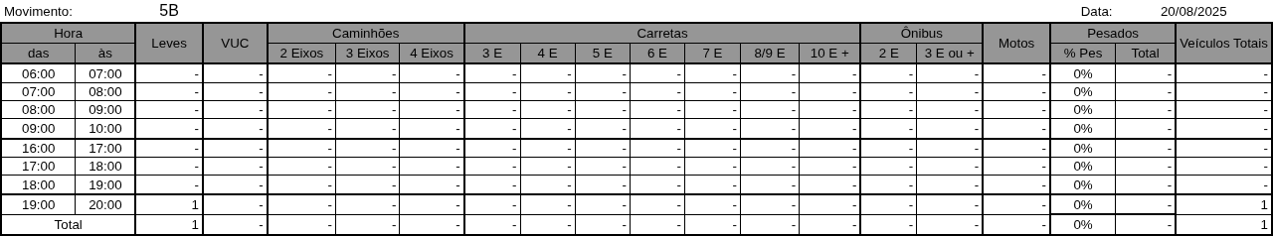
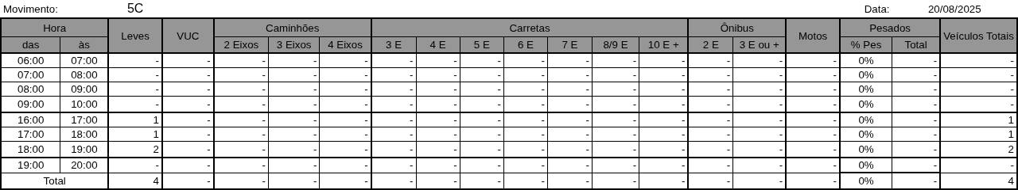
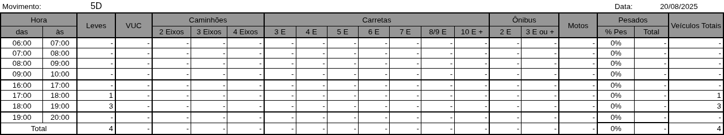

Figura 2.8: Movimentos Contados - Ponto 06
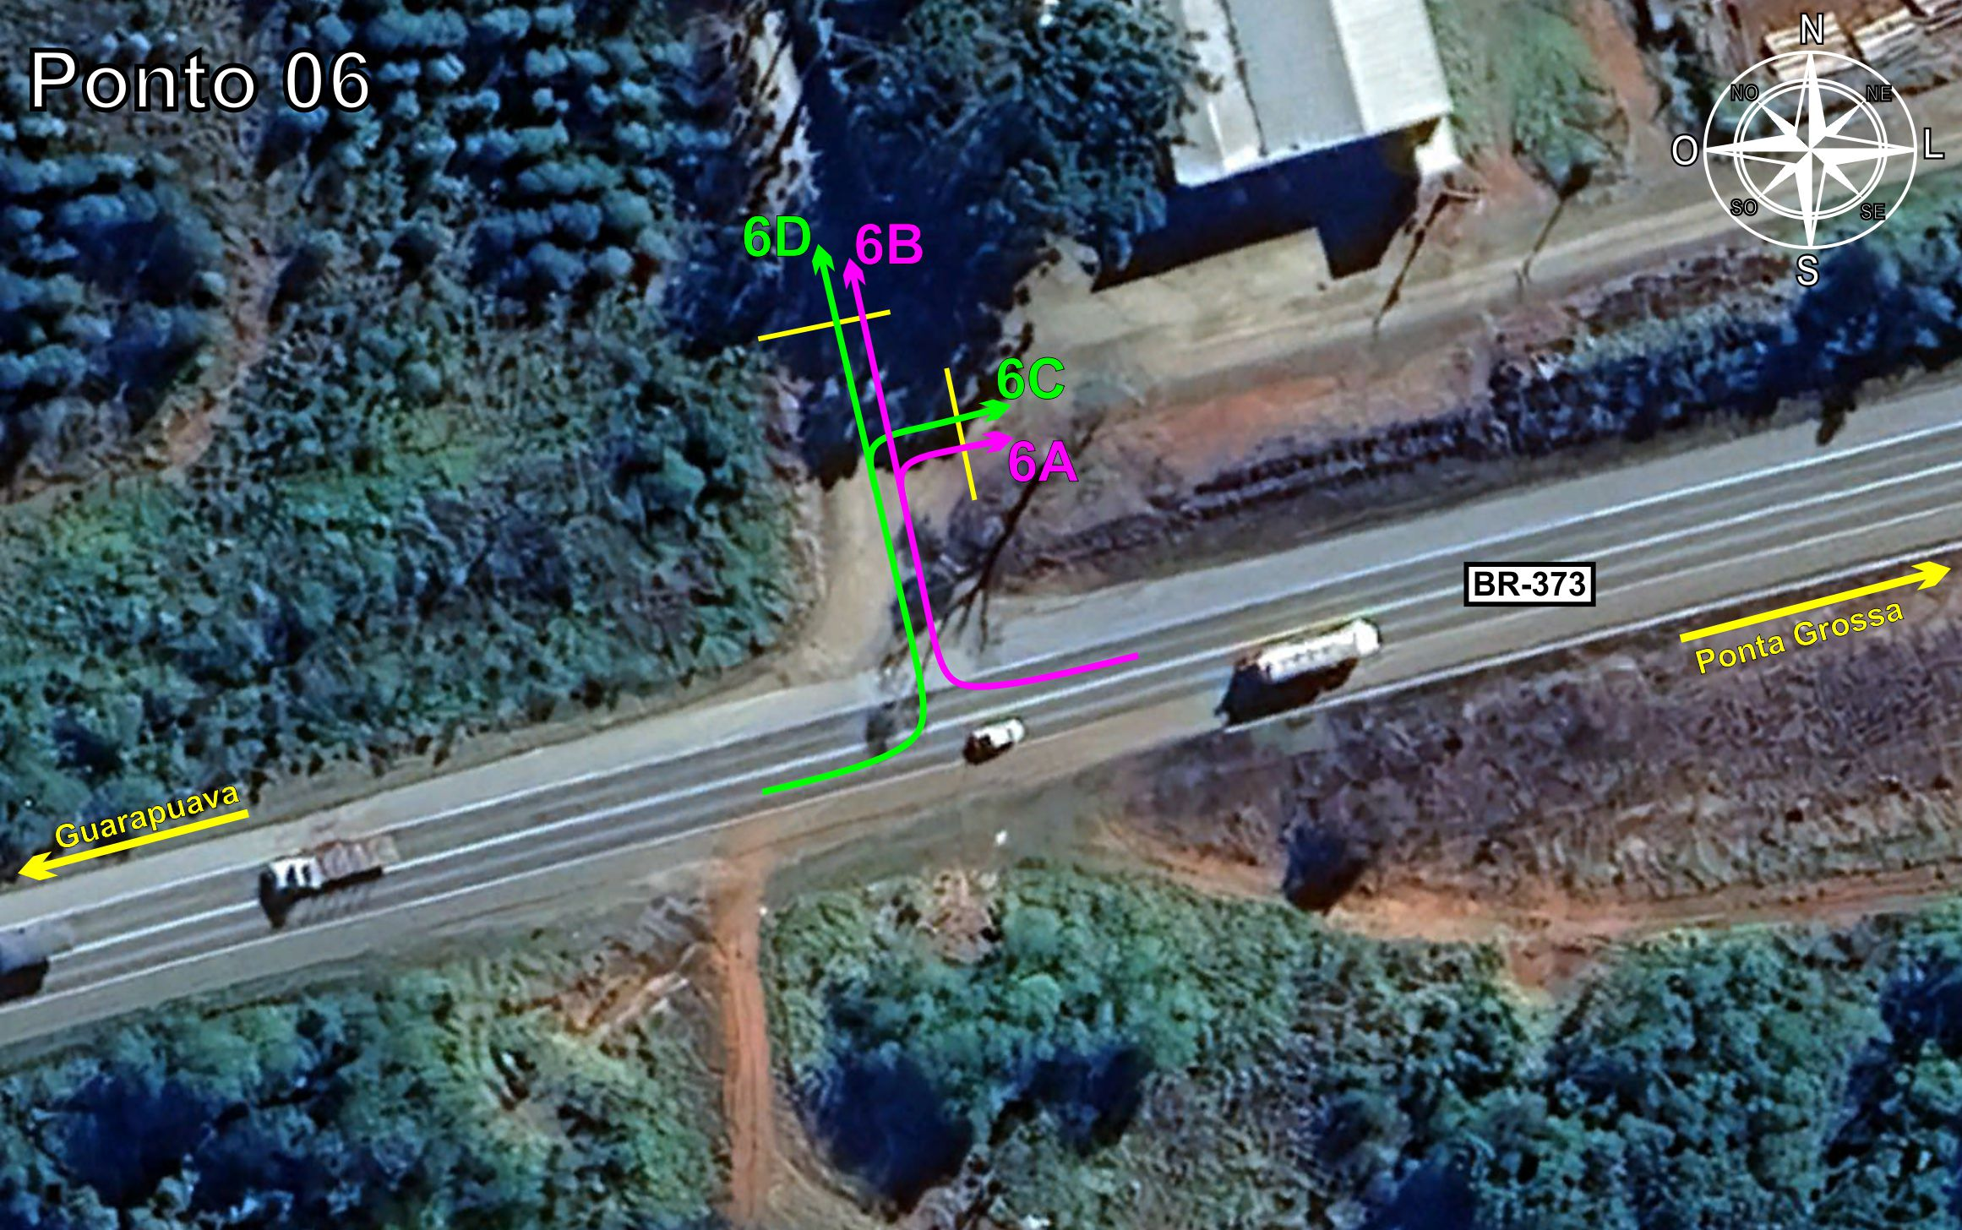
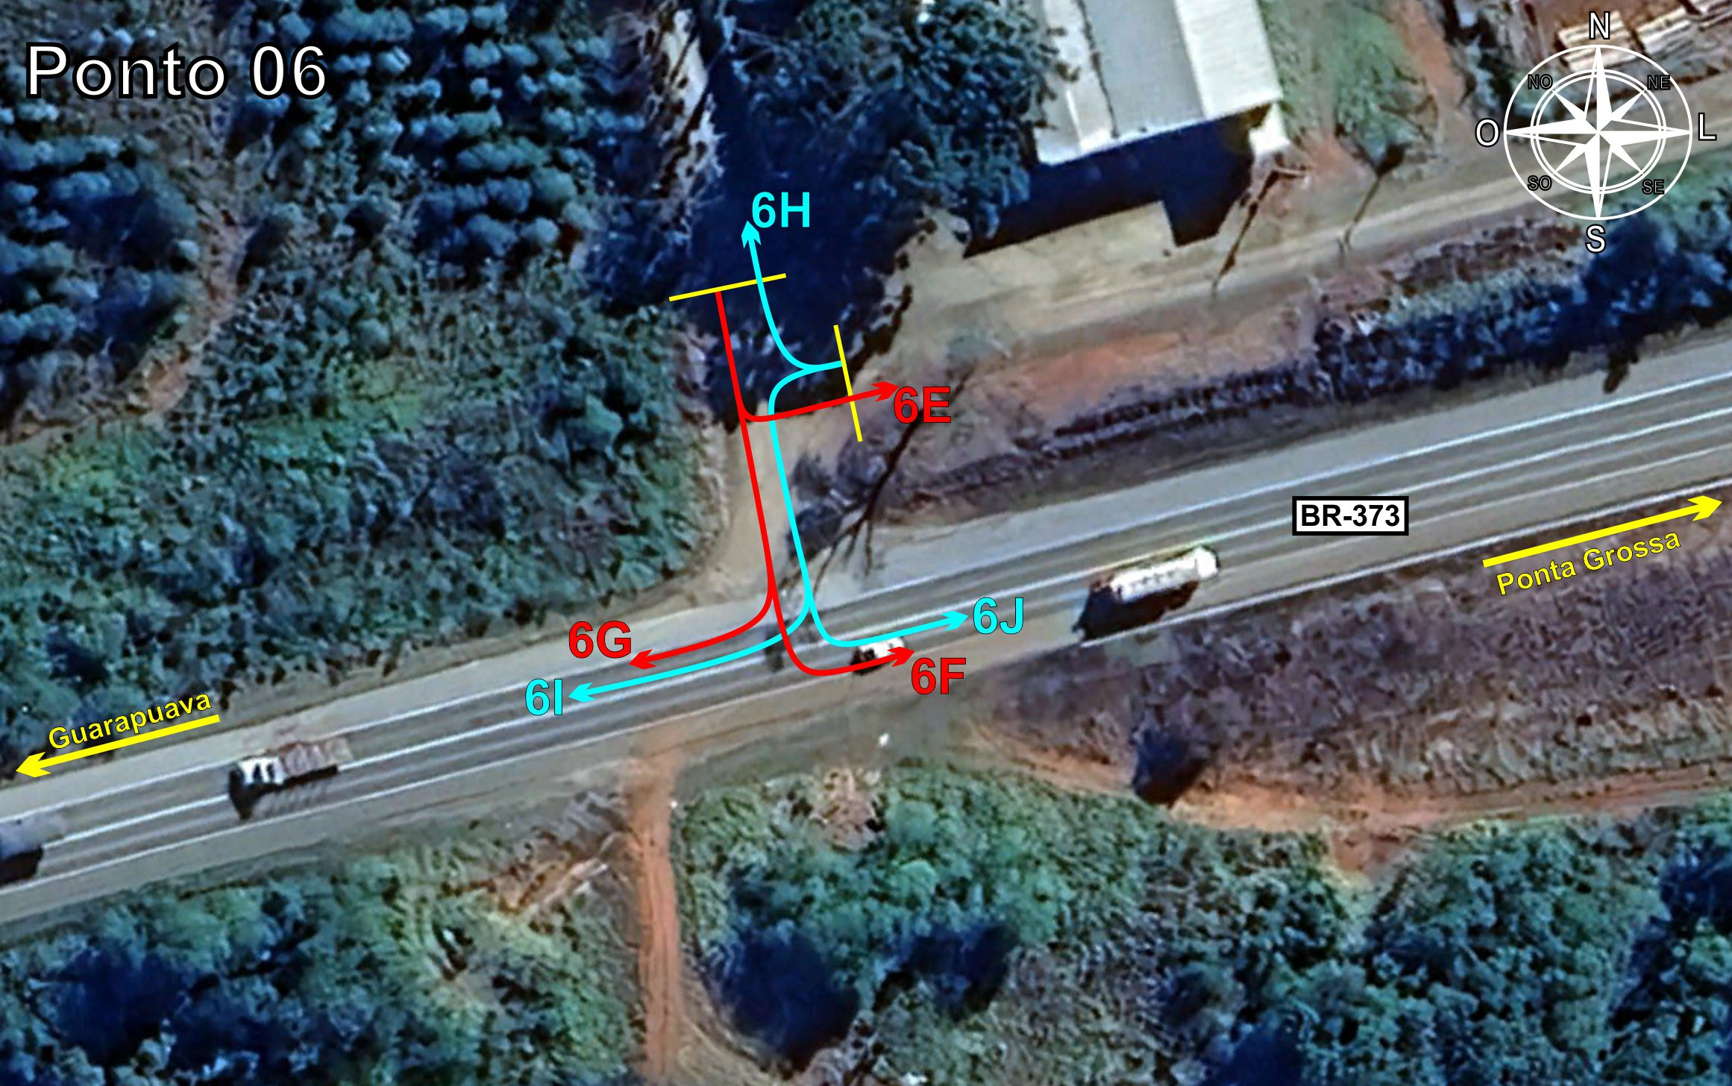
Tabela 2.7: Volumes Contados - Ponto 06
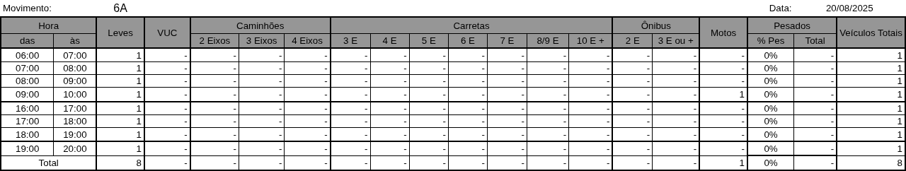
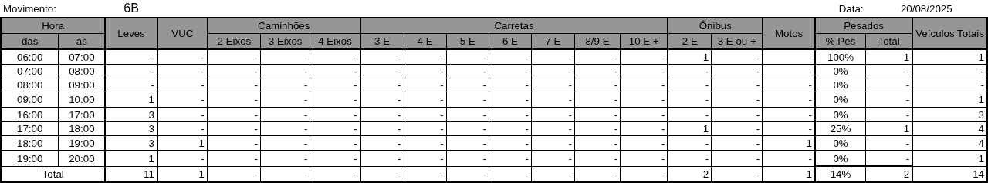
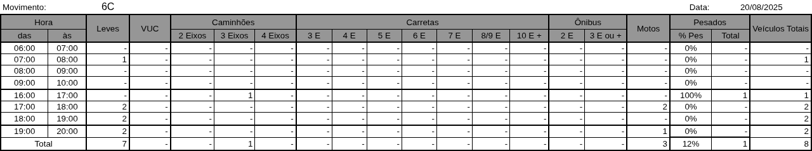
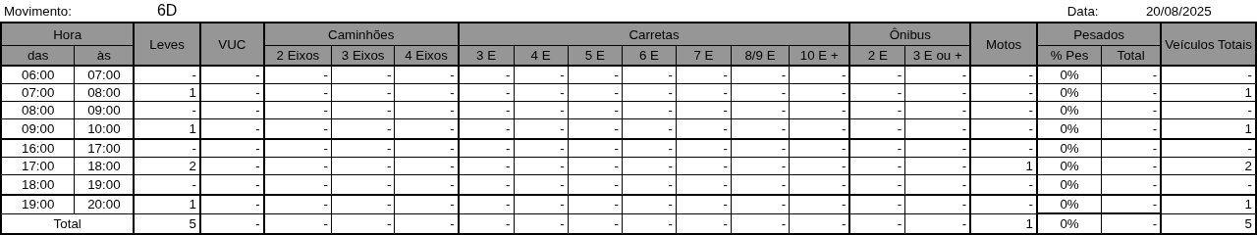

Figura 2.9: Movimentos Contados - Ponto 07
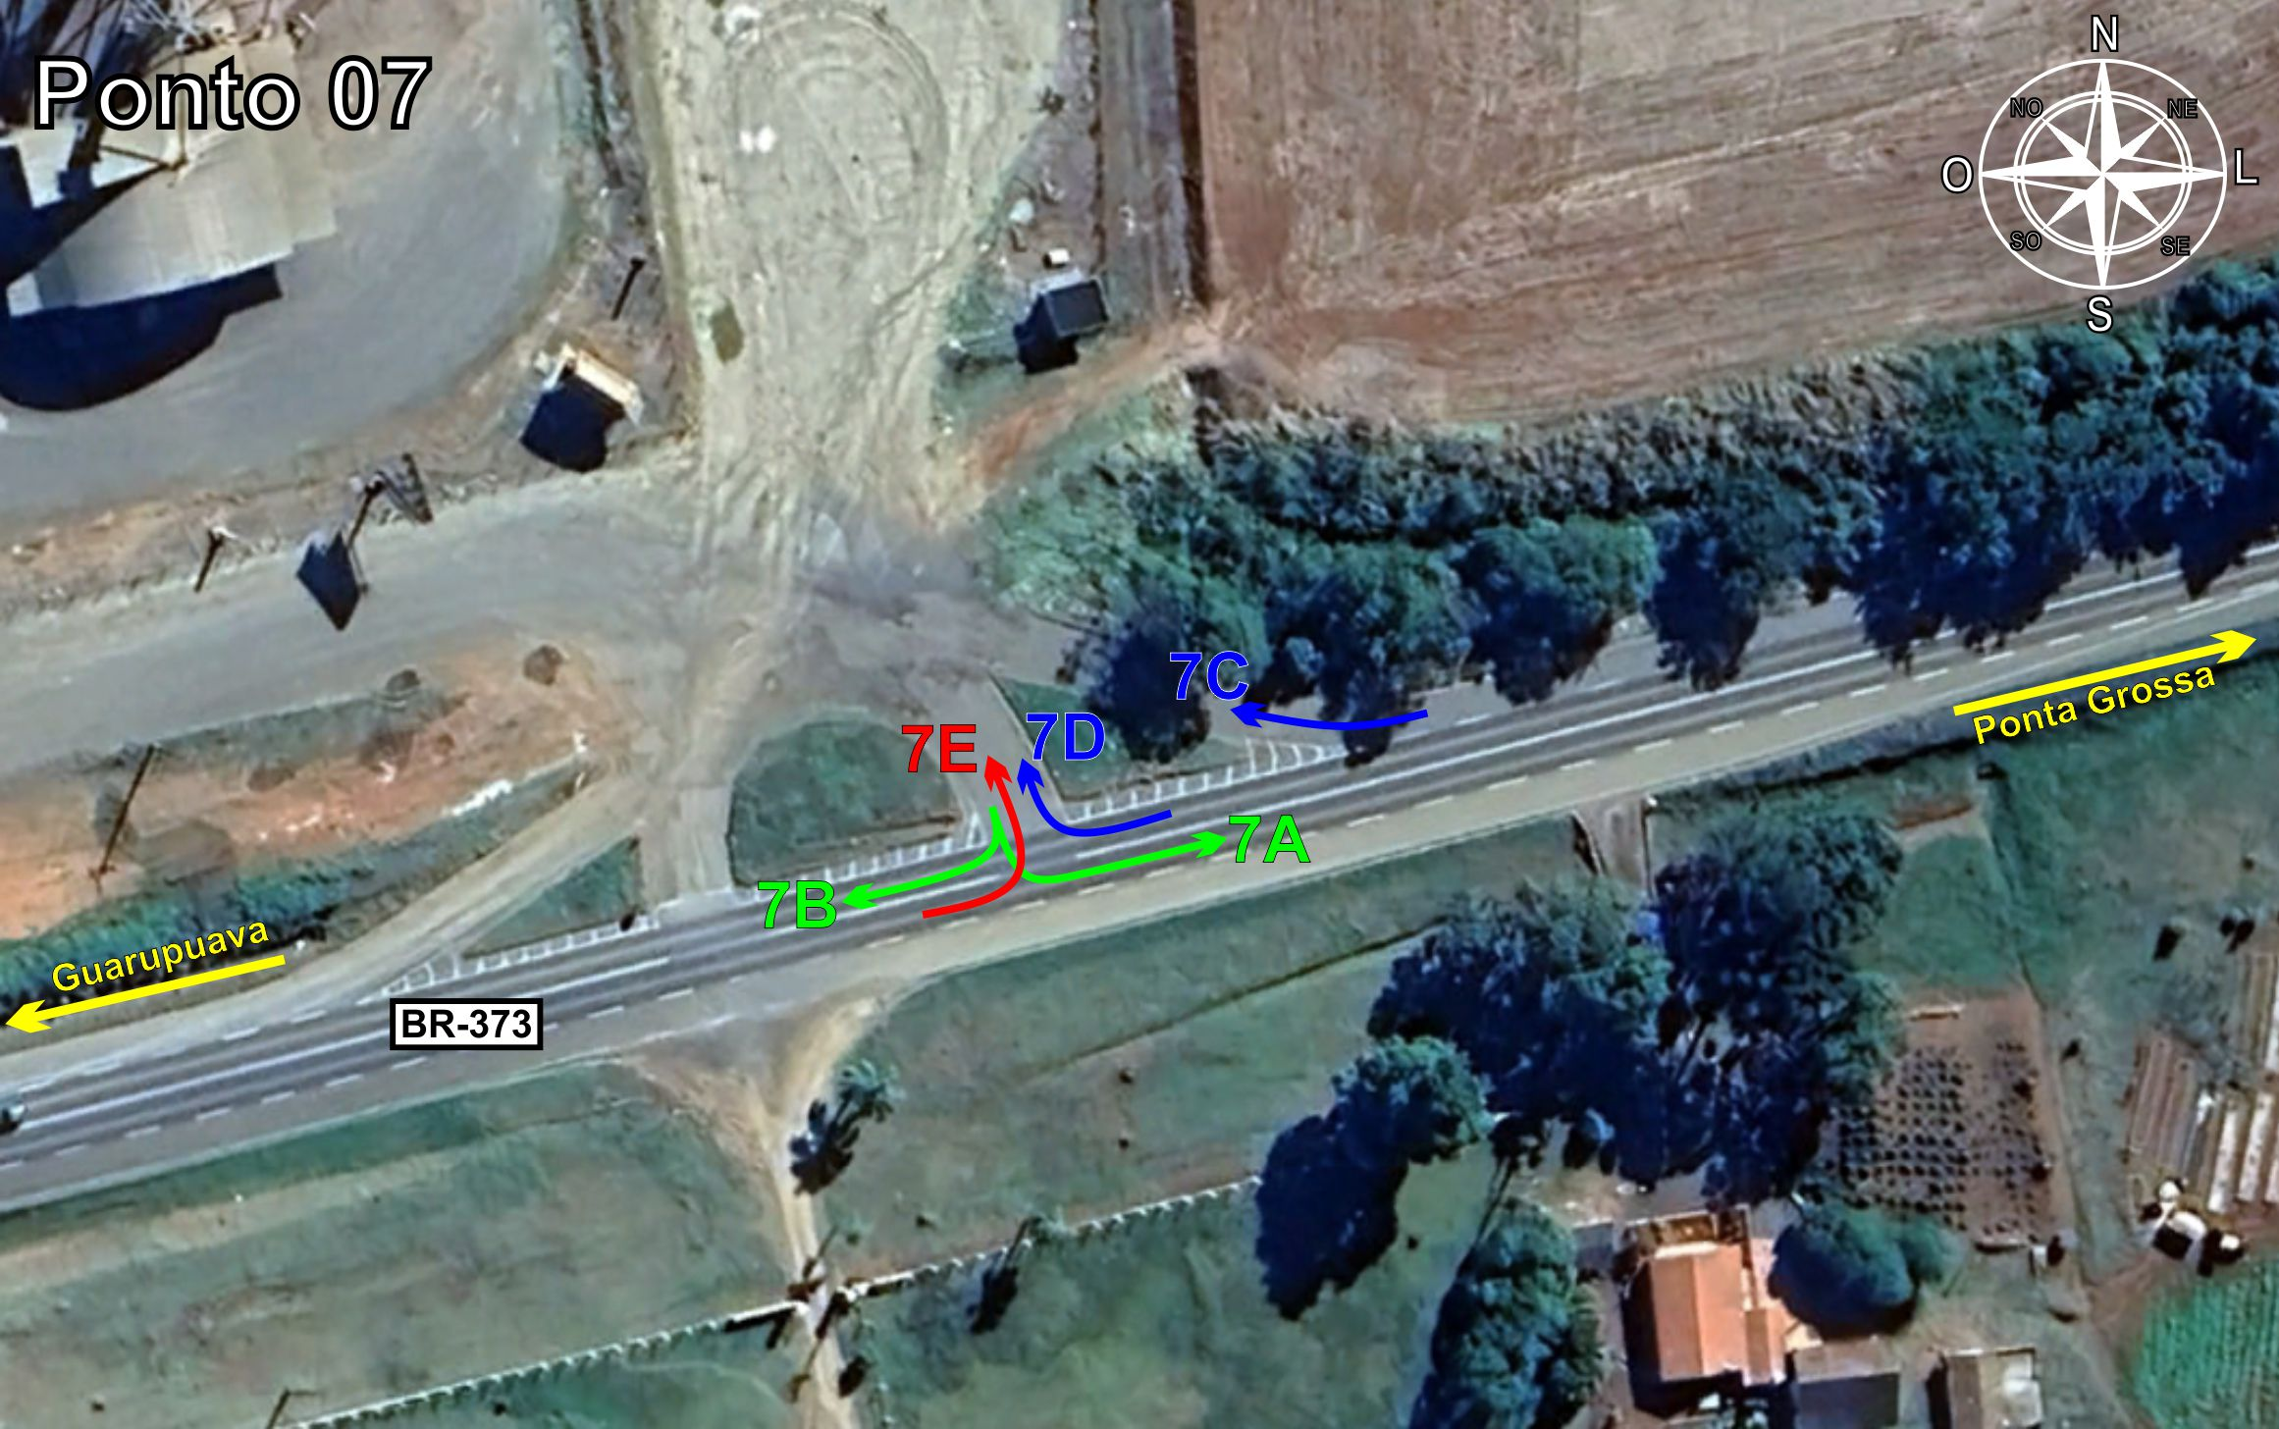
Tabela 2.8: Volumes Contados - Ponto 07
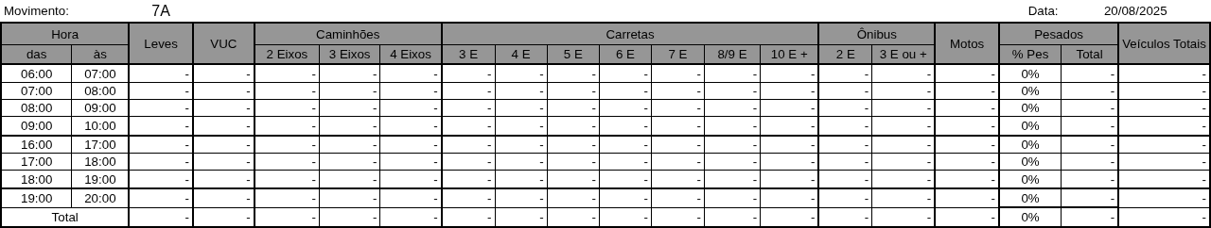
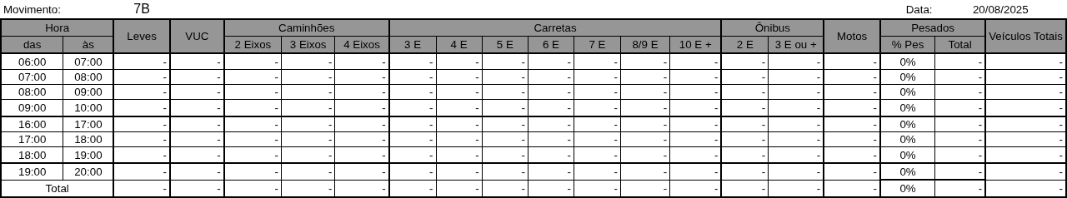
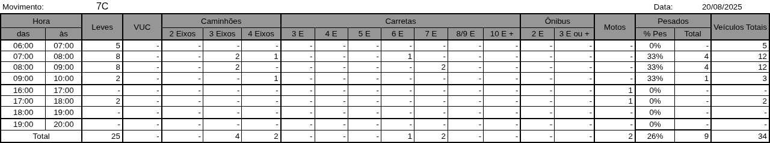
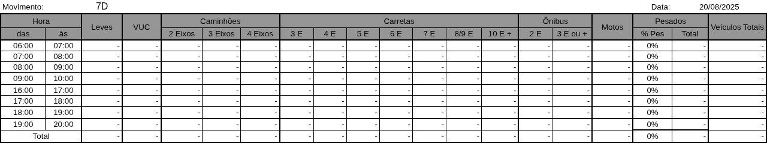

Figura 2.10: Movimentos Contados - Ponto 08
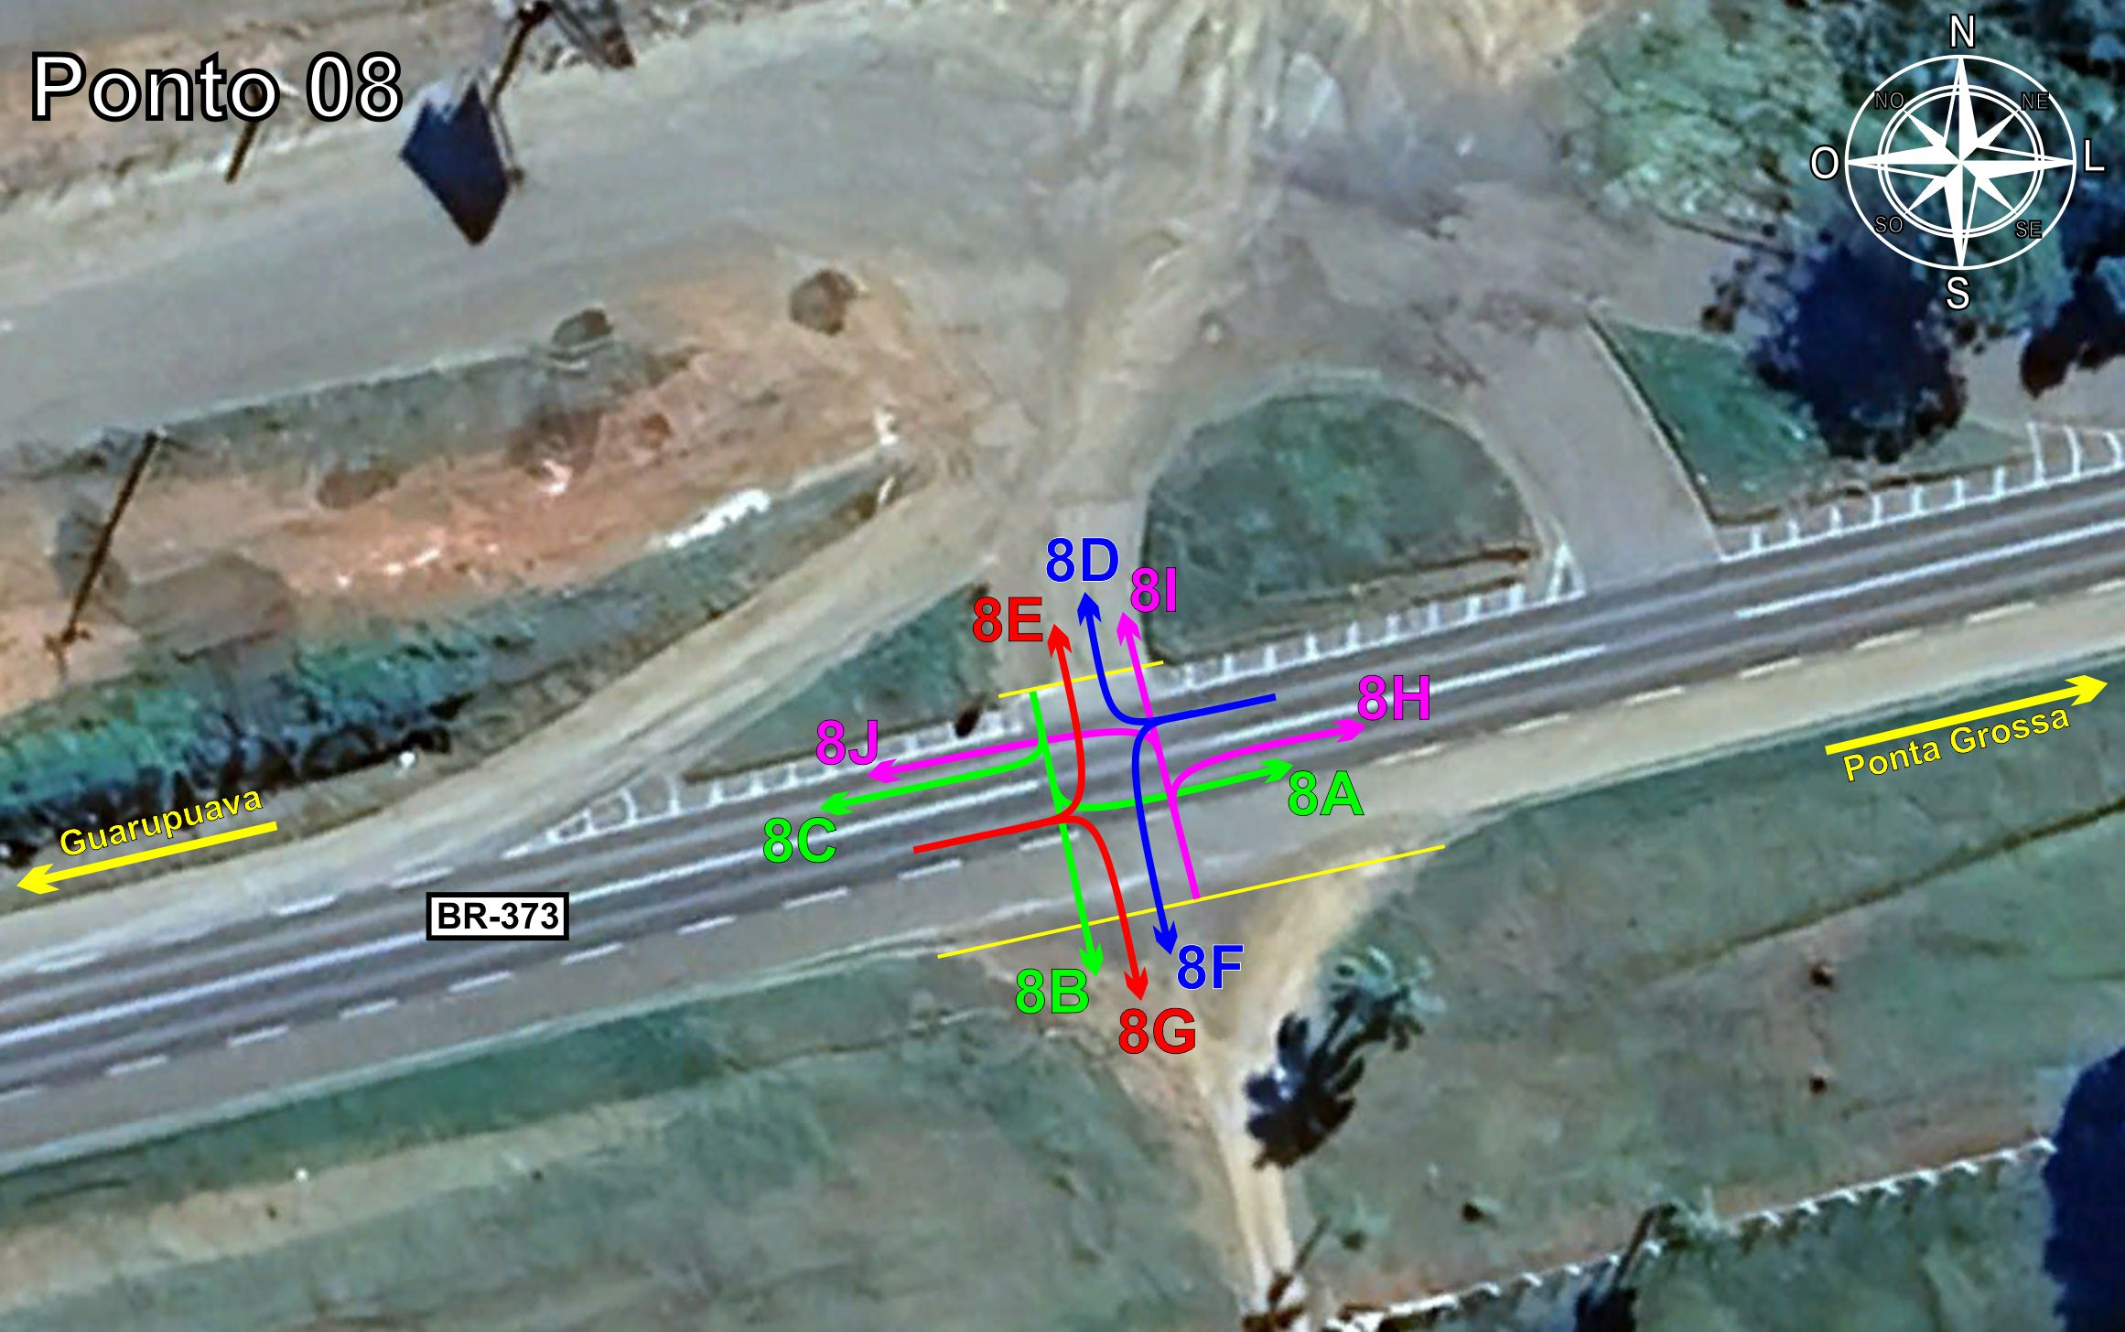
Tabela 2.9: Volumes Contados - Ponto 08
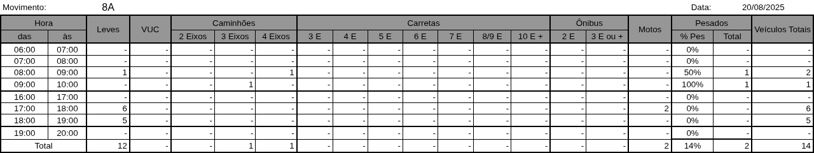
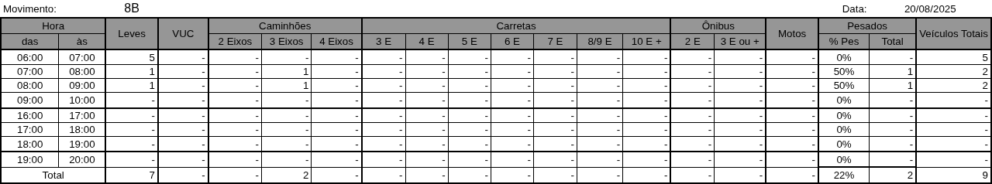
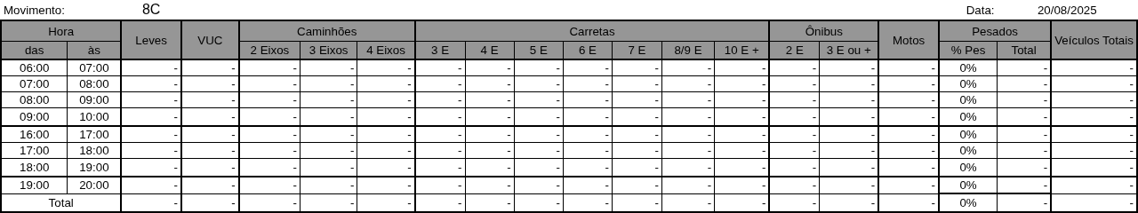
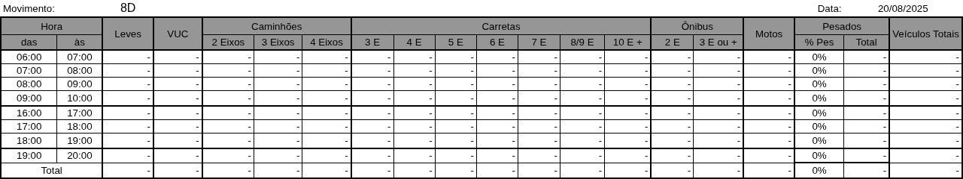

Figura 2.11: Movimentos Contados - Ponto 09
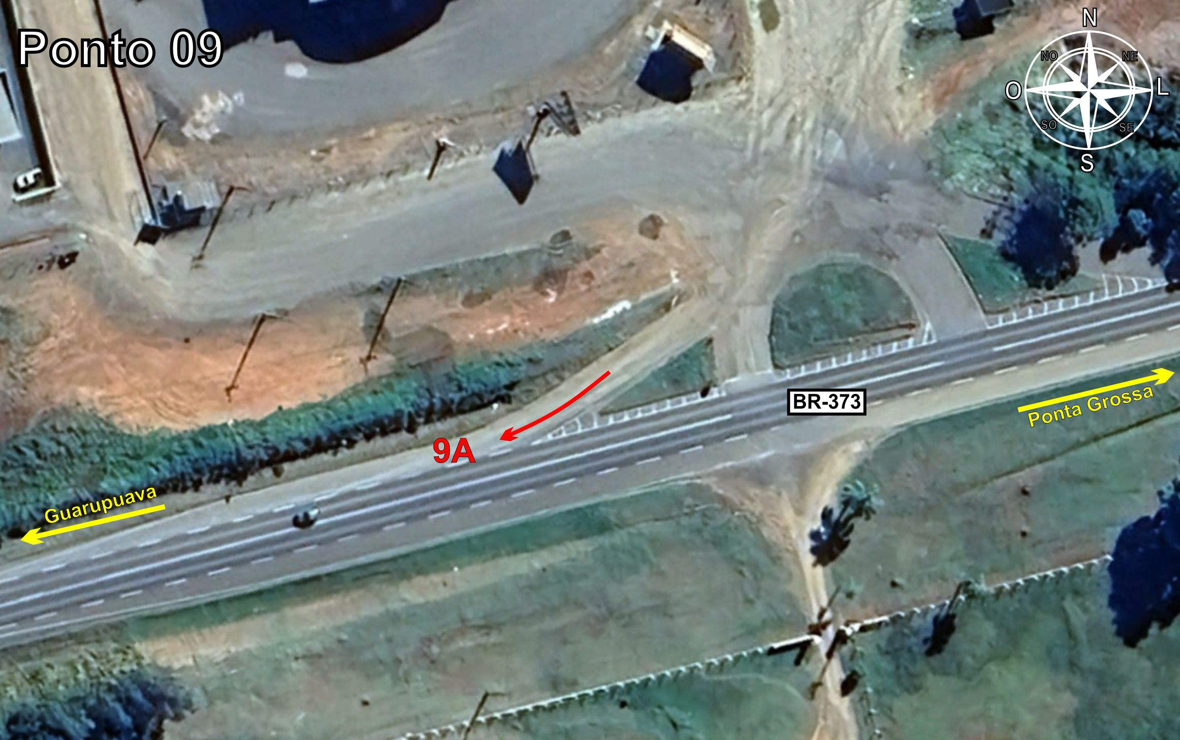
Tabela 2.10: Volumes Contados - Ponto 09
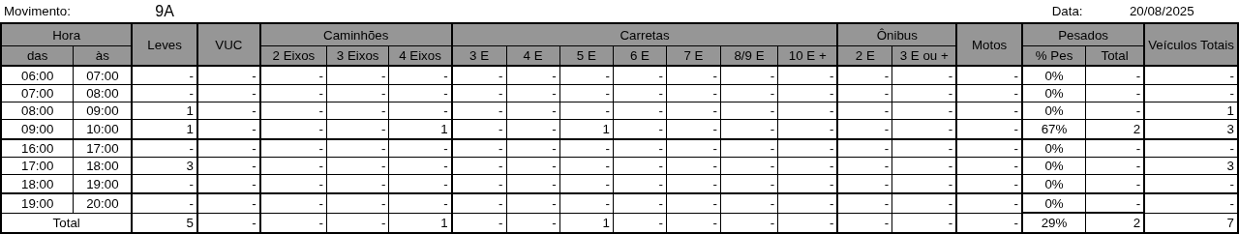
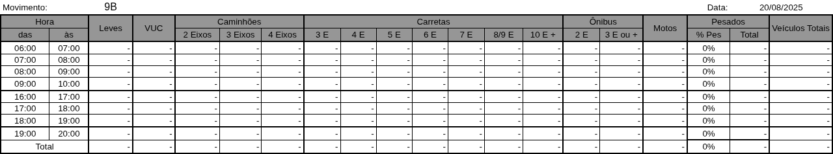
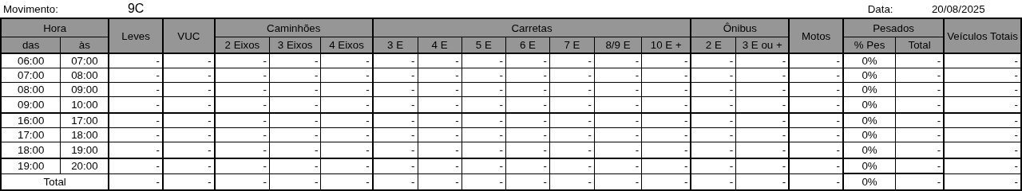
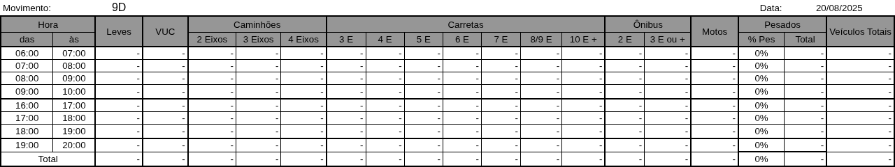

Figura 2.12: Movimentos Contados - Ponto 10
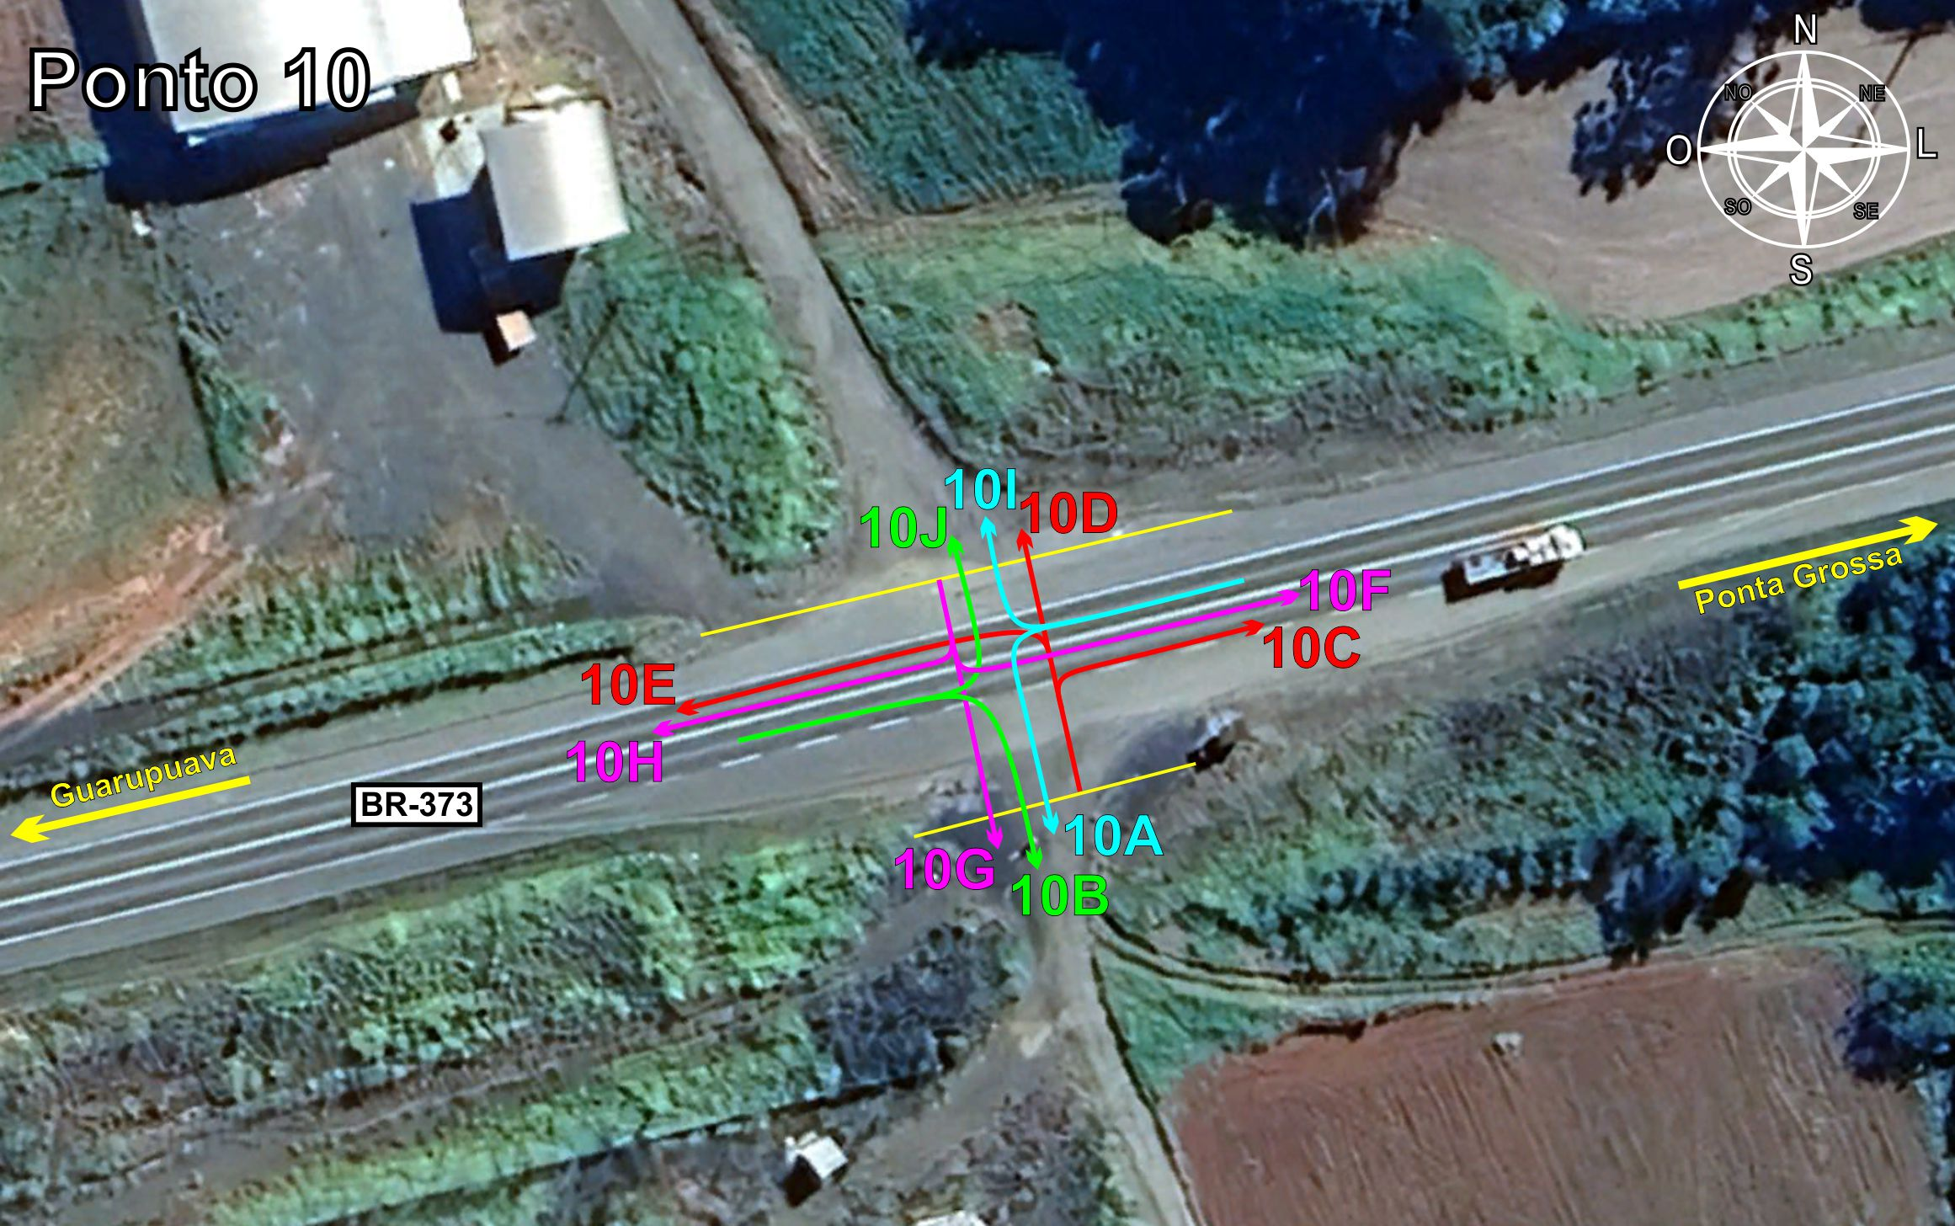
Tabela 2.11: Volumes Contados - Ponto 10


